Контрольная работа «Информация и информационные технологии», 5 класс
Вариант № 1
Часть I. Тест.
1. Отметьте неверное высказывание.
А) Таблица – удобная форма представления однотипной информации.
Б) Таблица – менее наглядный способ представления информации, чем текст.
В) С помощью таблиц удобно фиксировать связь между объектами.
Г) Таблица – более наглядный способ представления информации, чем текст.

2. Для наглядного представления взаимосвязи объектов используется:
А) схема
Б) иллюстрация
В) диаграмма
Г) текст

3. После выделения части рисунка и выбора команды Копировать в графическом редакторе этот фрагмент:
А) исчезнет с экрана
Б) останется на экране и будет помещен в буфер обмена
В) будет помещен в буфер обмена
Г) останется на экране

4. Систематизация это – :
А) кодирование данных
Б) преобразование информации по заданным правилам из одной формы в другую
В) обработка документа с целью получения новых данных
Г) разделение информации по определенному признаку на группы

5. Обработка, связанная с получением нового содержания, новой информации:
А) набор текста в текстовом редакторе и форматирование
Б) запись воспоминаний
В) решение математической или логической задачи
Г) упорядочивание имеющихся данных в хронологической последовательности
Часть II
6. Решите логическую задачу (таблицу начертите в тетрадь).
Для участия в олимпиаде из разных городов: Москвы, Самары, Севастополя, Казани приехали Катя, Борис, Зина, Евгений.
Катя не живет ни в Москве, ни в Самаре. Евгений приезжал в гости к Борису в Севастополь. Зина была на экскурсии в Москве. Из каких городов приехали ребята?
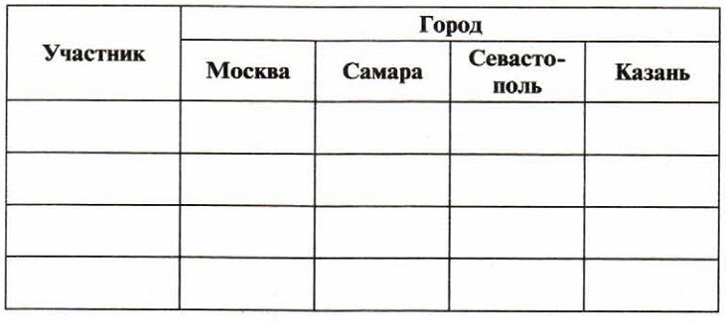
7. Запишите названия морей России, согласно линейной диаграмме.
Площадь Балтийского моря — 419 км², Охотского — 1603 км², Берингова — 2315 км².
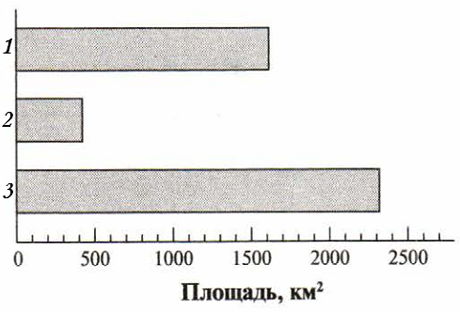
8. Установите соответствие (в ответе запишите последовательность цифр и букв).
1. Графический редактор  2. Текстовый редактор | а) набор текста  б) создание иллюстраций  в) редактирование сочинений  г) редактирование фотографий
9. Преобразуйте текстовую информацию в математическую запись и найдите ответ на вопрос задачи.
У одного мужика 23 овцы, а у другого на 7 больше. Сколько у них овец вместе? (Из «Арифметики» Л.Н. Толстого)

10. Представьте содержание текста в схематичной форме (схему начертите в тетрадь).
Если за основу классификации видов информации выбрать способ представления, то можно выделить текстовую, числовую, графическую информацию. По предназначению информацию можно подразделить на массовую, специальную и личную.
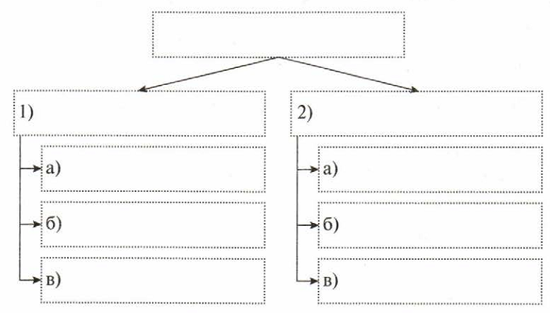

Контрольная работа «Информация и информационные технологии», 5 класс
Вариант № 2
Часть I. Тест.
1. Отметьте неверное высказывание.
А) Таблица – удобная форма представления однотипной информации.
Б) Таблица – более наглядный способ представления информации, чем текст.
В) С помощью таблиц удобно фиксировать связь между объектами.
Г) Таблица – сложная и неудобная форма представления информации.

2. Для наглядного представления числовых данных используется:
А) схема
Б) диаграмма
В) рисунок
Г) текст

3. После выделения части рисунка и выбора команды Вырезать в графическом редакторе этот фрагмент:
А) исчезнет с экрана
Б) останется на экране и будет помещен в буфер обмена
В) исчезнет с экрана и будет помещен в буфер обмена
Г) останется на экране

4. Разделение информации по определенным признакам на группы:
А) преобразование
Б) систематизация
В) изменение формы исходных данных
Г) обновление

5. Обработка, связанная с изменением формы представления информации:
А) кодирование данных
Б) поиск новых данных с последующим изменением содержания документа
В) разгадывание головоломки, ребуса
Г) составление сводной таблицы с использованием новых данных

Часть II

6. Решите логическую задачу (таблицу начертите в тетрадь).
В олимпиаде принимали участие Катя, Борис, Зина, Евгений. Они заняли 4 призовых места.
Катя не заняла ни первого места, ни четвертого. Борис оказался на втором месте. Зина не заняла четвертое место. Как распределились места между участниками?
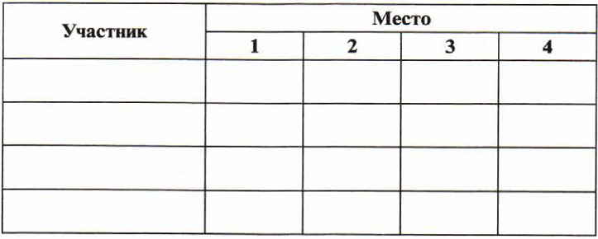

7. Запишите названия рек России, согласно линейной диаграмме.
Длина реки Дон — 1870 км, Лены — 2824 км, Волги — 3690 км.
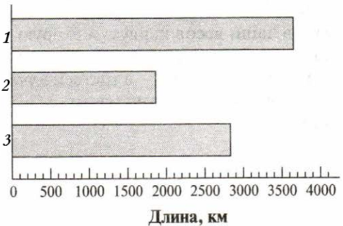
8. Установите соответствие (в ответе запишите последовательность цифр и букв).
1. Графический редактор  2. Текстовый редактор | а) редактирование рисунков  б) сочинение стихотворения  в) рисование  г) редактирование изложения

9. Преобразуйте текстовую информацию в математическую запись и найдите ответ на вопрос задачи.
У одного мужика 26 овец, а у другого на 5 овец меньше. Сколько у них овец вместе? (Из «Арифметики» Л.Н. Толстого)

10. Представьте содержание текста в схематичной форме (схему начертите в тетрадь).
Информацию можно разделить на виды по нескольким признакам (например, по способу представления, по предназначению и т. д.). Если за основу классификации видов информации принять способ ее восприятия человеком, то можно выделить информацию тактильную, обонятельную, осязательную, звуковую, визуальную.
